公司简介
东营市华兴化工有限责任公司，隶属于东营顺通化工（集团）有限公司，始建于1999年，公司位于中国第二大油田胜利油田所在地、“黄河三角洲高效生态经济区”“和山东半岛蓝色经济区”两大国家战略交汇城市——东营市，是一家集精细化工、油气工程技术服务业务一体化的国际化综合性企业集团，是中石油、中石化的一级供应商。
公司主营业务阴离子、阳离子、非离子、聚丙烯酰胺及聚丙烯酰胺乳液及钻井压裂液、石油助剂的生产及销售；聚丙烯酰胺，别名PAM，是一种玻璃状固体。容易吸水，吸水速度随衍生物离子特性的区别而不同。聚丙烯酰胺溶于水，也溶于醋酸、乙二醇、甘油和胺等有机溶剂。长期受热分解，分解温度在120℃以上。在无氧条件下，210℃碳化为黑色粉末。根据需要，聚丙烯酰胺可由非离子型加工成阴离子、阳离子和阴阳混合离子而成四种类型产品。
聚丙烯酰胺是重要的水溶性聚合物，而且兼具絮凝性、增稠性、剪切性、降阻性、分散性等宝贵性能。这些性能随着衍生物离子的不同而各有侧重。因而在采油、选矿、洗煤、冶金、化工、造纸、纺织、制糖、医药、环保、建材、农业生产等部门都有广泛的使用。

聚丙烯酰胺
聚丙烯酰胺，英文名：Polyacrylamide，简称PAM。聚聚丙烯酰胺是丙烯酰胺（Acrylamide，简称AM）均物或与其他单体共聚而得聚合物的统称。聚丙烯酰胺是一种水溶性聚合物，是水溶性高分子中应用最广泛的品种之一，而且兼具絮凝性、增稠性、降阻性、分散性等性能，这些性能随着衍生物离子的不同而各有侧重。聚丙烯酰胺易溶于水而不溶于大多数有机溶剂。
华兴化工生产全系列的聚丙烯酰胺类产品，按离子类型可分为非离子聚丙烯酰胺、阴离子聚丙烯酰胺、阳离子聚丙烯酰胺和两性聚丙烯酰胺四类；按产品形态分为粉末状固体聚丙烯酰胺、油包水乳液聚丙烯酰胺、水分散乳液酰胺。按分子量大小分为超高分子量聚丙烯酰胺、高分子量聚丙烯酰胺、中等​分子量聚丙烯酰胺、低分子量丙烯酰胺和超低分子量丙烯酰胺。
聚丙烯酰胺是重要的水溶性聚合物，而且兼具絮凝性、增稠性、剪切性、降阻性、分散性等宝贵性能。这些性能随着衍生物离子的不同而各有侧重。因而在采油、选矿、洗煤、冶金、化工、造纸、纺织、制糖、医药、环保、建材、农业生产等部门都有广泛的使用。

阴离子聚丙烯酰胺（APAM）
丙烯酰胺均聚后，经水解造粒、干燥、粉碎而成的白色小颗粒或粉末。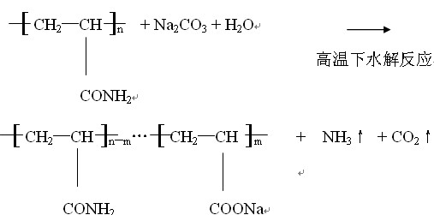
水解法生产阴离子聚丙烯酰胺（前水解工艺）
阴离子聚丙烯酰胺的应用
· 1、主要用于石油工业：包括三次采油提高采收率，配制钻井泥浆，堵水调剖等。
2、用作絮凝剂：针对于悬浮颗粒，较粗、浓度高、粒子带阳电荷，水PH值为中性或碱性的污水。用于自来水工业、高浊度水的净化、沉清、洗煤、选矿、冶金、钢铁工业、锌、铝加工业、电子工业等水处理。
阳离子聚丙烯酰胺（CPAM）
阳离子聚丙烯酰胺是由一种或多种阳离子单体和丙烯酰胺共聚，经造粒、干燥、粉碎而成的白色小颗粒或粉末。
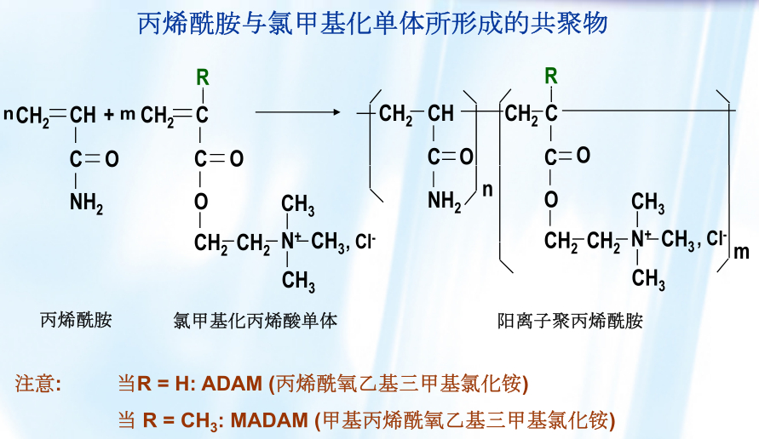

阳离子聚丙烯酰胺主要应用：
1、用于污泥脱水：用于污水处理厂的活性污泥和自来水厂的物化污泥的脱水，经过絮凝脱水后得到合格的泥饼，适用的过滤设备为离心机、带式压滤机及板框压滤机等，对有机胶体的悬浮物有特效，能迅速促进污泥脱水过滤，可根据污泥性质选用相应型号，标准是脱水时不黏滤布，压滤时不松散，效率高。
2、造纸行业：在造纸工艺用作助流助滤剂、浆内施胶剂；用于造纸增强，提高纸张的干湿强度，主要用于牛皮纸、地图纸、广告纸和相纸；同时可以用于造纸污水的处理和污泥的脱水。
3、可用于油田化学助剂：含油废水的破乳，除油及絮凝沉降。

两性离子聚丙烯酰胺（ACPAM）
两性聚丙烯酰胺由丙烯酰胺单体和阳离子单体共聚，后经过水解，造粒、干燥、粉碎而成的白色小颗粒或粉末。
两性聚丙烯酰胺分子链中既含有阴离子基团，又含有阳离子集团。
非离子聚丙烯酰胺（PAM）
非离子聚丙烯酰胺是由丙烯酰胺均聚后，经造粒、干燥、粉碎而成的白色小颗粒或粉末。
非离子聚丙烯酰胺的应用：
1、主要用作絮凝剂：吸附水中悬浮的固体粒子，使粒子间架桥形成大的絮凝物。 它加速悬浮液中的粒子的沉降，有非常明显的加快溶液的澄清，促进过滤等效果，广泛用于化学工业废水、废液的处理。尤其当污水呈酸性时，采用本产品最为适宜。可与无机絮凝剂聚铁、聚铝等无机盐配合使用。
甲酸钾

